公开询价
邀请通知书

项目名称：深圳会展中心分线开关电箱采购项目（二次）

深圳会展中心管理有限责任公司
二零二零年五月

目 录
第一部分：公开询价项目要求 1
一、 单位名称 1
二、 单位地址 1
三、 项目名称 1
四、 项目简介 1
五、 实施地点 1
六、 报名截止时间 1
七、 响应文件递交截止时间、编制形式、递交方式及注意事项 1
八、 联系人与联系方式 3
九、 询价结果通知 3
十、 特别说明 3
十一、 项目要求及数量 3
十二、 其他项目说明资料 6
第二部分：询价流程 8
十三、 询价流程 8
第三部分：评审办法 9
十四、 评审办法： 9
(一)完整性和符合性检查 9
(二)询价及评审 10
第四部分：响应文件说明 11
十五、 被邀请供应商应递交的报价清单和响应文件 11
第五部分：参考附件 13
附件1：报价一览表 13
附件2：技术规格响应/偏离表 14
附件3：商务条款响应/偏离表 15
附件4：法定代表人证明书 16
附件5：法人授权委托证明书 17
附件6：经营业绩一览表 18
附件7：售后服务承诺书 19

第一部分：公开询价项目要求
- 单位名称
深圳会展中心管理有限责任公司（以下简称“采购人”）
- 单位地址
深圳市福田区福华三路 深圳会展中心
- 项目名称
深圳会展中心分线开关电箱采购项目（二次）（以下简称“本项目”）
- 项目简介
为保证深圳会展中心主场电源的用电安全，采购人拟采用“公开询价”的方式选定本项目合作定点供应商，项目具体要求及数量详见本通知书第十一、十二项。
- 实施地点
深圳市福田区福华三路111号深圳会展中心
- 报名截止时间
有意向参与本项目的供应商请于2020年7月22日17时整前（北京时间），将报名文件的Word文档及盖章扫描件一并发送至2692756@qq.com，逾期报名的（以电子邮件送达时间为准）将不会被本项目接受。
各意向单位报名资料发送后，请及时致电并关注采购人的确认回复邮件。
- 响应文件递交截止时间、编制形式、递交方式及注意事项
报价响应文件应在2020年7月27日17时整前（北京时间），以加密PDF文档形式发送至2692756@qq.com。
注意事项：
- 所有文件均以电子邮件标记的送达时间为准，逾期送达的文件将被拒收。
- 为便于开标时的解密操作，响应文件（PDF格式）建议采用常用的压缩加密方式，如 (*.rar)、(*.zip)等压缩格式。
- 请参加单位授权代表熟记文件密码详情，并在开标时间开始后15分钟内发送密码至2692756@qq.com（为确保开评标工作的保密性并兼顾效率， 密码早发、晚发的，均作废标处理）。
- 所有文件页面均须加盖公章，要求签名之处须有相应的亲笔手写签名或法定有效的私章。
- 文件提交后，请及时与采购人确认文件接收情况，并及时查看采购人回复的确认邮件内容（含远程评标软件下载等重要资料）
- 远程评标废标的若干情形如下：
- 响应文件未加密的；
- 未在规定的时间内提供响应文件密码的；
- 密码错误不能打开响应文件的；
- 响应文件不完整或文档损坏的；
- 响应文件存在未能满足本项目要求的；
- 其他符合法定废标的情形。
- 联系人与联系方式
联系人:杨先生 电子邮箱:2692756@qq.com 电话:0755-82848831
- 询价结果通知
本项目询价结果以采购人签发的“中选通知书”为准，并在深圳市属国企阳光采购服务平台（cgpt.sotcbb.com）上同步公示。
- 特别说明
- 参加单位必须具备开展视频会议所需的基本网络设备及网络环境。参加单位应自行承担因不具备上述条件或网络环境不佳而导致的无法按要求正常参与本项目公开询价工作的后果，亦不得因此对本项目询价结果提出异议。
- 本通知书上载明的内容如有变动，以采购人通知及深圳市属国企阳光采购服务平台（cgpt.sotcbb.com）上公告为准。
- 项目要求及数量
（一）商务需求
序号 | 需求名称 | 需求说明 | 偏离选项
1.1 | 资格要求 | - 参加单位必须为中华人民共和国境内注册且合法运作的企业，且无有效期内的行政处罚、未被列入经营异常名录、没有未改正的经营异常信息，无违法失信记录。需提供企业营业执照复印件及国家企业信用信息公示系统（http://www.gsxt.gov.cn/）公示的企业信息查询结果页面打印件。企业公示信息应含基础信息、行政处罚信息、列入经营异常名录信息、列入严重违法失信企业名单（黑名单）信息等信息查询结果页面截图打印件。（复印件及打印件内容均须清晰、真实，且均须加盖参加单位公章）  - 参加谈判的代表必须是单位的法定代表人或持有法定代表人亲自签署的法人授权委托证明书的人员。（提供法定代表人证明书、法人授权委托证明书，如单位法定代表人为本项目授权代表，则仅提供法定代表人证明书及身份证复印件，各证明书须加盖公章，身份证原件备查）。  - 参加单位2017年9月至今（以合同签订生效日期为准）电气设备的累计业绩不低于人民币20万元（需提供合同或订单关键页复印件或扫描件加盖参加单位公章作为业绩证明，提交的所有证明资料均须明确载明并满足上述时间及货物类型要求、并有明确的满足业绩要求的金额，否则不计入业绩）。  - 提供公司简介，加盖参加单位公章。 | 不可偏离
1.2 | 报价要求 | - 本项目采购控制金额为人民币25万元(含13%增值税)，超过上述控制金额的视为无效报价。  - 投标报价为人民币含税价格。报价中必须包括产品、运输、保险、安装调试、人工费及各种税费等完成本项目相关一切的费用。 | 不可偏离
1.3 | 付款方式 | - 合同签订后，支付合同总金额的47%。  - 全部交货并验收合格后，支付至合同总金额的97%。  - 合同总金额的3%留作质量保证金，自验收合格之日起计一年后产品无质量问题后一次性付清（不计利息）。  说明：上述款项申付前，供应商须按要求开具相应的合法发票。
1.3 | 验收要求 | - 货物送到采购人指定地点并由采购人组织进行现场验收。  - 中选单位所提供货物必须为全新的、未经使用的且经检验合格的产品；货物到达现场时要求外观完好无损，随货物附带出厂合格证以及检验证明。产品铭牌清晰，标明产品的型号、生产日期及技术参数等。附件清单齐全，与货品相符。如发现质量问题，采购人有权要求中选单位在要求的时间内无偿退换货，直至符合要求为止。 | 不可偏离
1.4 | 质保服务承诺 | 中选单位按厂家对所提供产品的质保规定提供质保服务，开关箱整体质保年限最低为5年。  电箱外壳发现有开焊、开裂、变形等情况，中选单位应在接到通知的3天内安排人员维修；如因展会等因素，可根据双方约定确认延期时限。 | 不可偏离
（二）技术需求
序号 | 需求名称 | 需求说明 | 偏离选项
2.1 | 采购清单 | 分线开关电箱250个
2.2 | 送货及服务要求 | 中选单位在合同签订后15个工作日内，将本项目所采购的货物送达指定地点。 | 不可偏离
2.3 | 质量要求 | 所有电气材料附合国家标准。 | 不可偏离
2.4 | 材料要求 | 电箱规格：435mmx225mmx95mm,足1.5镀锌铁钢板，施耐德32A（A9F18432,A9V59440）带漏电开关一套，16A(A9F18116)空气开关6个，32A（TYP585威浦工业接头1套（公插，参见十二所附图片），16A（TYP5601）威浦工业插头5套（母插），6mm²金龙羽BV电线连接，通开电箱锁1套（含通匙2把）。
- 其他项目说明资料
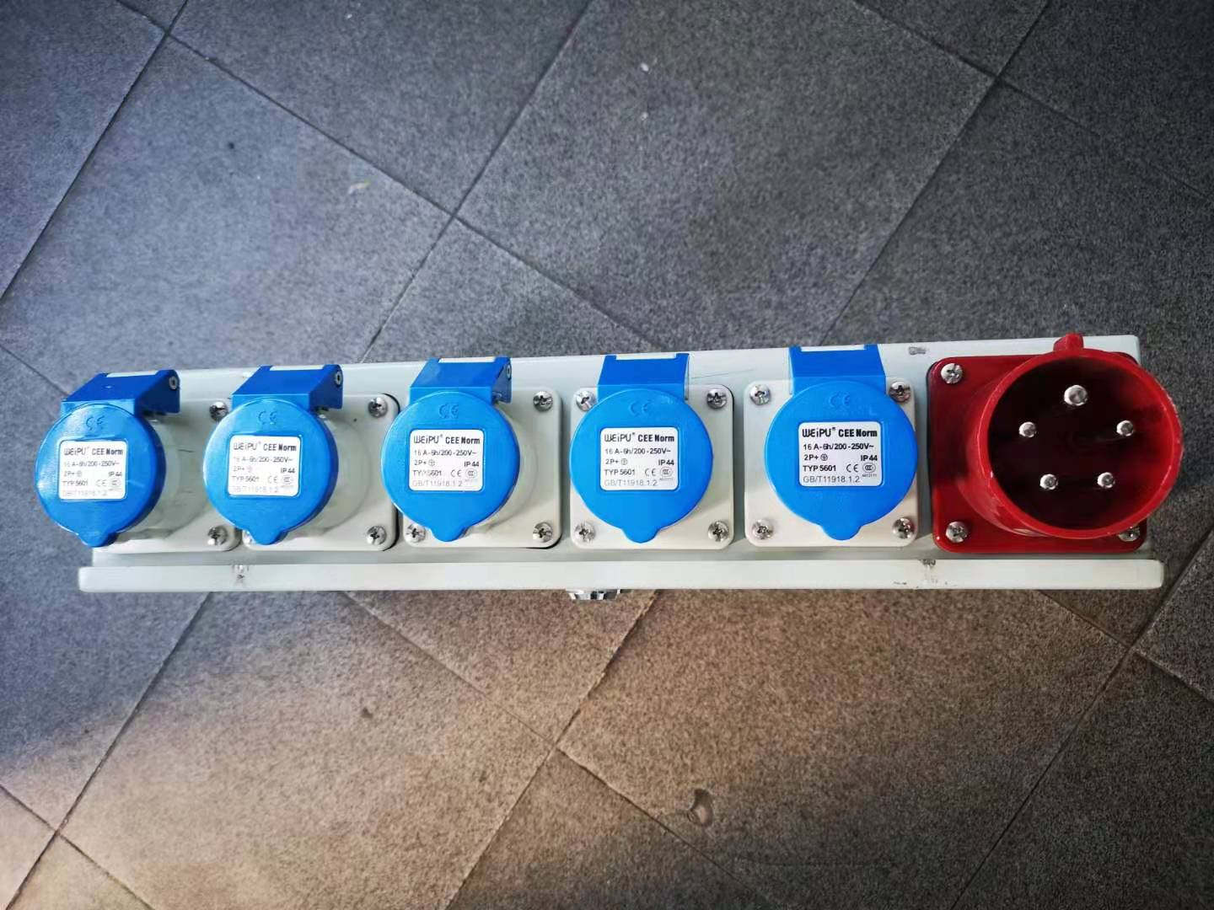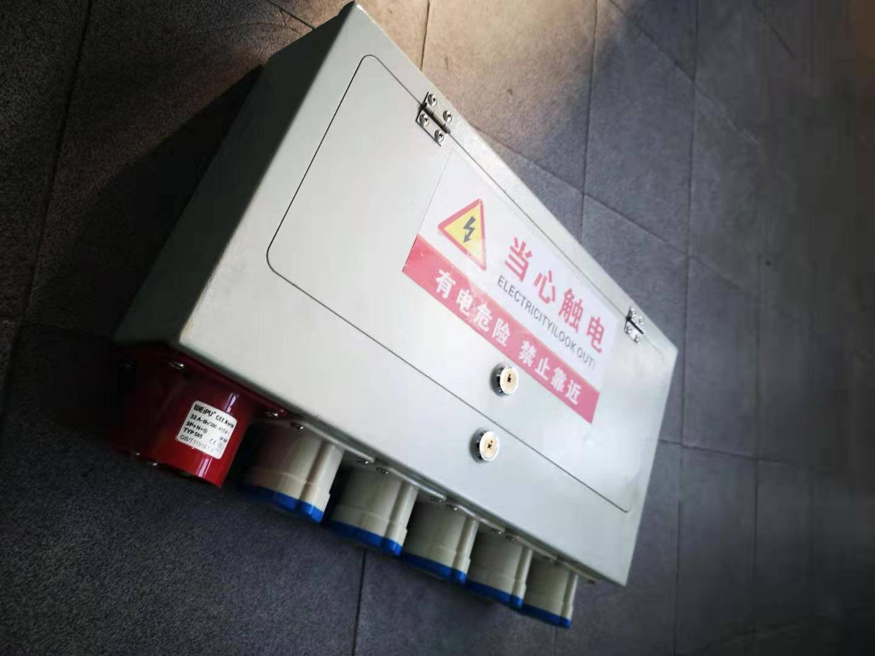
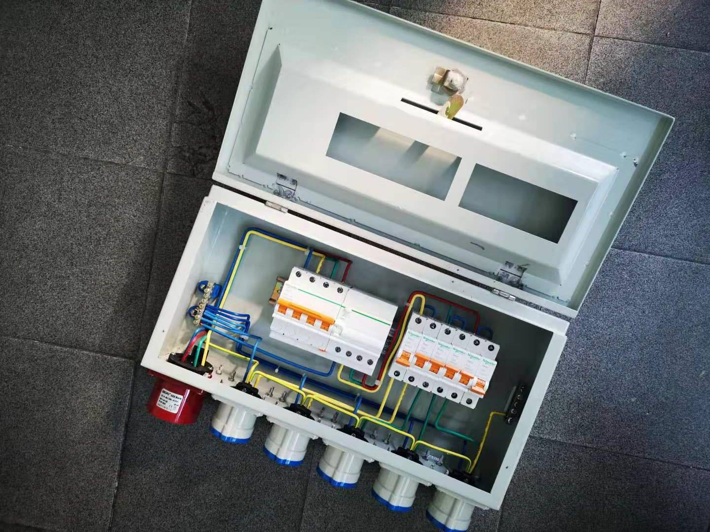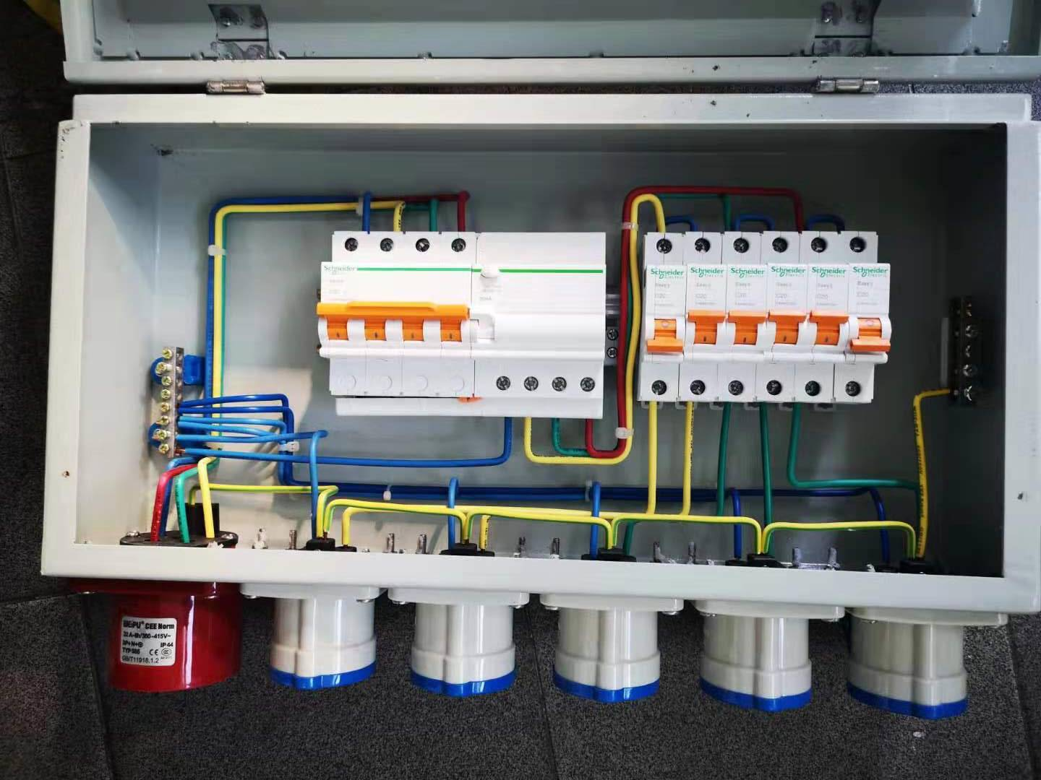
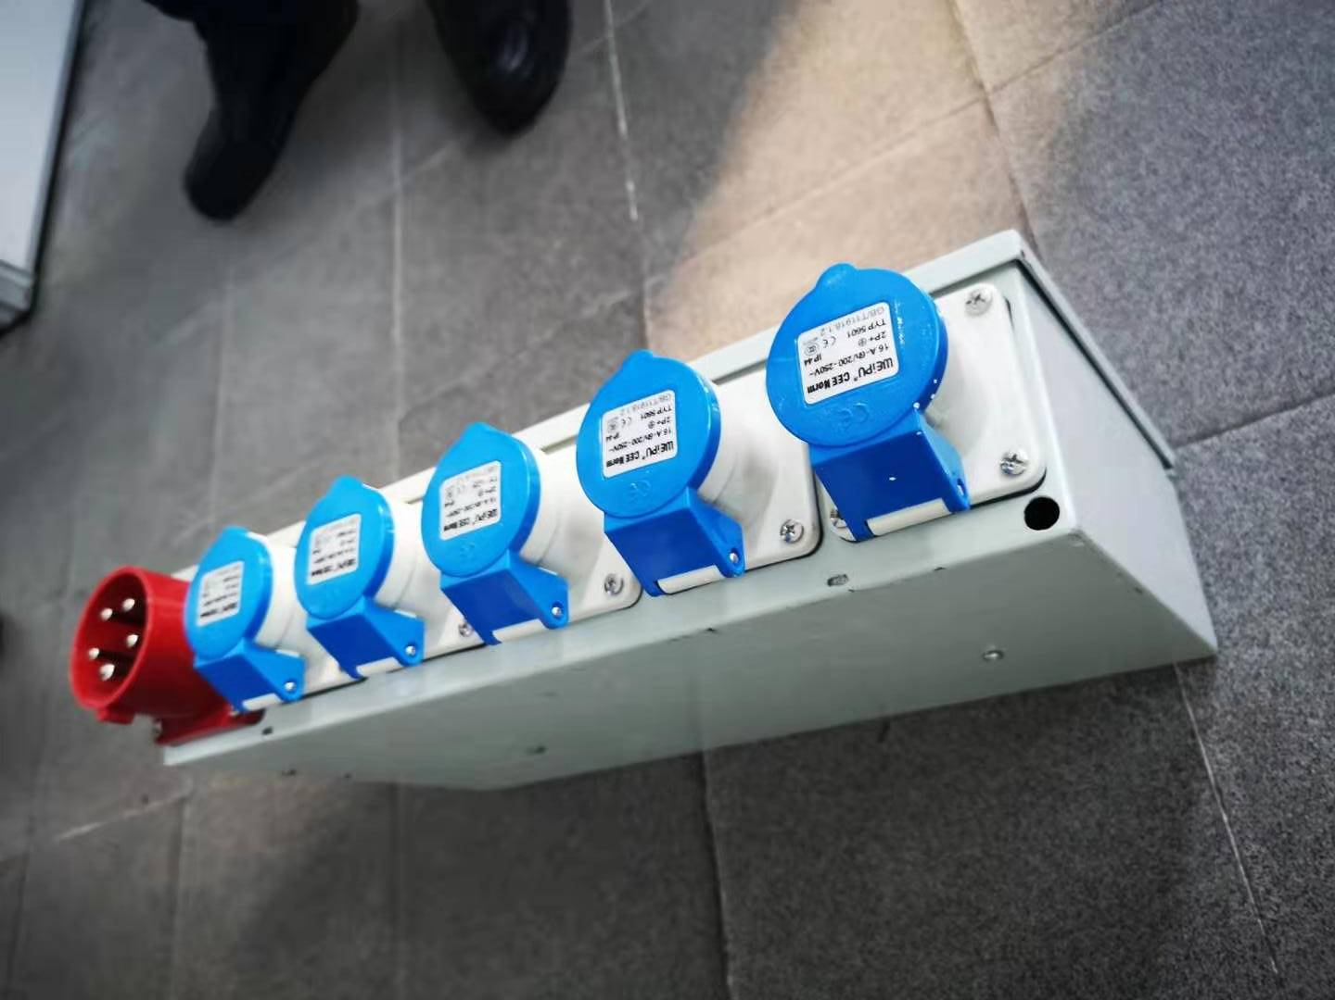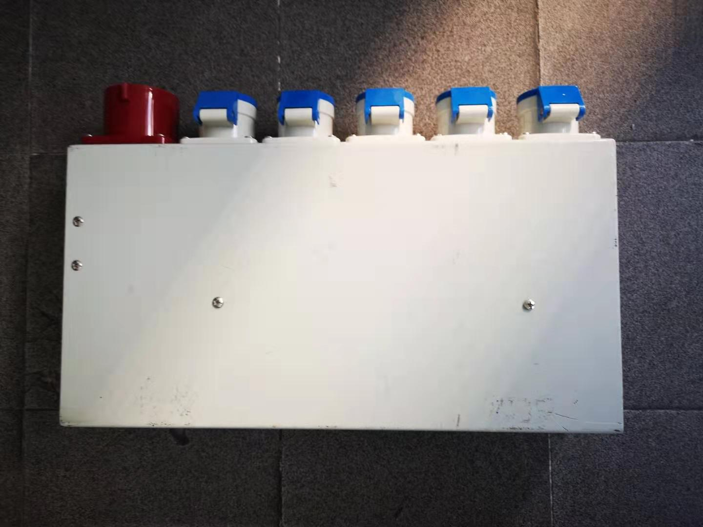

第二部分：询价流程
- 询价流程
- 采购人在深圳会展中心官方网站（www.szcec.com）及深圳市属国企阳光采购服务平台上同步发布《公开询价邀请通知书》（cgpt.sotcbb.com）上同步发布采购公告
- 符合本项目要求并有意参与的供应商于本项目报名及响应文件递交截止时间内按要求递交相关资料;；
- 参加开评标工作的人员打开会议链接，进入指定会议室；
- 采购人查收响应文件密码，并开启响应文件；
- 该项目询价小组全体成员推选询价小组组长；
- 询价小组组长组织询价小组完成对供应商递交的响应文件的完整性检验和符合性审查；
- 按照符合采购需求、通过响应文件的完整性检验和符合性审查且报价最低的原则确定中选供应商；
- 本项目“询价报告”的出具及确认。

第三部分：评审办法
- 评审办法：
- 完整性和符合性检查
完整性和符合性检查表
评议项目 | 评议标准
相关  资料 | 参加单位提交的报价单及相关资料是否按要求加盖单位公章并密封。
法人  授权书 | 企业是否提供了法人证明书、法人授权书（如企业法人为本项目授权代表，则仅提供法人证明书）
资格  证明文件 | - 参加单位必须为中华人民共和国境内注册且合法运作的企业，且无有效期内的行政处罚、未被列入经营异常名录、没有未改正的经营异常信息，无违法失信记录。需提供企业营业执照复印件及国家企业信用信息公示系统（http://www.gsxt.gov.cn/）公示的企业信息查询结果页面打印件。企业公示信息应含基础信息、行政处罚信息、列入经营异常名录信息、列入严重违法失信企业名单（黑名单）信息等信息查询结果页面截图打印件。（复印件及打印件内容均须清晰、真实，且均须加盖参加单位公章）  - 参加单位2017年9月至今（以合同签订生效日期为准）电气设备的累计业绩不低于人民币20万元（需提供合同或订单关键页复印件或扫描件加盖参加单位公章作为业绩证明，提交的所有证明资料均须明确载明并满足上述时间及货物类型要求、并有明确的满足业绩要求的金额，否则不计入业绩）。  - 提供公司简介，加盖参加单位公章。
控制金额 | - 本项目报价控制金额为人民币25万元整，超过上述控制金额的报价响应文件做废标处理。

- 询价及评审
- 基本原则
评审工作应依据国家和地方有关采购的法律法规，遵循“公开、公平、公正、择优、信用”的原则进行。
- 评审方式
- 根据符合本项目采购要求、通过完整性和符合性审查且总报价最低的原则确定成交供应商。
- 当最低报价相同时，则以其提供的除价格外的其他响应内容为依据进行评议，择优确定成交单位。

第四部分：响应文件说明
- 被邀请供应商应递交的报价清单和响应文件
公开询价响应文件目录（响应文件相关资料应包含但不仅限于以下内容）：
- 主要响应文件清单（包含但不仅限于以下内容）
      - 报价清单。
      - 营业执照复印件，加盖公章。
      - 企业法人（负责人）证明书、法人授权书。如单位法人（负责人）为本项目投标代表，则仅提供法人（负责人）证明书。（加盖公章）
      - 提供国家企业信用信息公示系统（网址：http://www.gsxt.gov.cn）上关于企业基础信息、行政处罚信息、列入经营异常名录信息、列入严重违法失信企业名单（黑名单）信息等信息页面查询结果截图打印件（加盖企业公章）。
      - 提供2017年9月至今（以合同签订生效日期为准）电气设备的合同或订单作为业绩证明资料，并加盖公章。
      - 企业简介/个体商户简介，加盖公章。
      - 询价邀请函中要求提供的其他文件。
- 文件要求
      - 响应文件应编制目录（页码），且所有页面均须加盖企业公章。
      - 响应文件为加密的PDF格式，且报价清单上必须注明承诺对该邀请函第十一、十二项“无偏离”。

第五部分：参考附件

附件1：报价一览表

报 价 一 览 表
报价单位：
交货地点：深圳会展中心或采购人指定的其他地点
币别：人民币 税率：_________ 交货期：_______天
序号 | 物资名称 | 型号规格 | 品牌 | 数量 | 单位 | 报价  （含税）
 |  |  |  |  |  | 单价 | 合计
1
2
3
4
合计金额（承诺完全响应本项目询价邀请函全部要求） |  |  |  |  |  | /
注：
  - 参加单位如果需要对报价或其它内容加以说明，可在备注一栏中填写。
  - 参加单位使用本表报价单格式报价，不能按期他格式或清单报价。
  - 如果分项报价与总价不一致，以总价为准。
  - 表中“物资名称”为构成总价的各分项名称，如分项名称不涉及制造商、型号及产地信息等可打“—”。

法定代表人（或经营者）或委托授权人（签字或盖章）：
单位盖章：
日期： 年 月 日

附件2：技术规格响应/偏离表

技术规格响应/偏离表
参加单位名称：
序号 | 招标文件技术规格 |  | 参加单位响应
序号 | 条目号 | 技术规格明细 | 响应内容 | 有/无  偏离 | 说明

填报说明：
      - 本表中的《招标文件技术规格》来自于公开询价邀请通知书的第十一、十二项《项目要求及数量》中的“技术要求”，参加单位须逐条填写在本表中，并对《参加单位响应》下的三栏要求作出响应。
      - 《响应内容》栏须参加单位填写对每条需求的具体响应内容，不得只填写“响应”、“优于”等字样。对于需要提供相关证书的响应内容，应在该栏中填写相关证书名目，并在本表后附加相关证书复印件（加盖公章）。凡在本栏出现遗漏、不填或完全复制《技术规格明细》内容，将会导致该投标不能通过符合性检查。
      - 《有/无偏离》栏只需填“有”或“无”。如果对于“不可偏离项”的响应内容为“有”的，将会导致该响应文件不能通过符合性检查。如若该栏响应结果优于（或高于）本项目需求的（即正偏离），仍须如实填写“无”，但可在其后《说明》栏中作出具体说明。

参加单位代表签字:
参加单位名称及盖章：
日期：______________________________

附件3：商务条款响应/偏离表

商务条款响应/偏离表
参加单位名称：
序号 | 招标文件商务要求 |  | 参加单位响应
序号 | 条目号 | 商务要求明细 | 响应内容 | 有/无  偏离 | 说明

填报说明：
      - 本表中的《招标文件商务要求》来自于公开询价邀请通知书的第十一、十二项《项目要求及数量》中的“商务要求”，参加单位须逐条填写在本表中，并对《参加单位响应》下的三栏要求作出响应。
      - 《响应内容》栏须参加单位填写对每条需求的具体响应内容，不得只填写“响应”、“优于”等字样。对于需要提供相关证书的响应内容，应在该栏中填写相关证书名目，并在本表后附加相关证书复印件（加盖公章）。凡在本栏出现遗漏、不填或完全复制《商务要求明细》内容，将会导致该投标不能通过符合性检查。
      - 《有/无偏离》栏只需填“有”或“无”。如果对于“不可偏离项”的响应内容为“有”的，将会导致该响应文件不能通过符合性检查。如若该栏响应结果优于（或高于）本项目需求的（即正偏离），仍须如实填写“无”，但可在其后《说明》栏中作出具体说明。

参加单位代表签字:
参加单位名称及盖章：
日期：______________________________

附件4：法定代表人证明书

法定代表人（或经营者）证明书

参加单位名称：
参加单位地址：
营业执照号码： ，经济性质： ，
姓名： ，性别： ，年龄： ，职务： ，
系 的法定代表人（或经营者）。
特此证明
说明：
      - 法定代表人为企业事业单位、国家机关、社会团体的主要行政负责人。
      - 内容必须填写真实、清楚，涂改无效，不得转让、买卖。
      - 将此证明书提交对方作为合同附件。

单位名称及盖章：
日期：____________________________ __
法人身份证复印件（反面）
法人身份证复印件（正面）

附件5：法人授权委托证明书

法人（经营者）授权委托证明书

本授权书声明：我 （姓名）系
（参加单位名称）的法定代表人，现授权委托 （单位名称）的 （姓名）为我公司参与本项目询价的法定代表人的授权委托代理人，代理人全权代表我所签署的本项目已递交的投标文件内容我均承认，并全权代表我参与本项目所有竞争性谈判过程。本委托书有效期截至 年 月 日。
代理人无转委托权，特此委托。

代理人： 性别： 年龄：
身份证号码： 职务：
参加单位名称： （盖章）
参加单位法定代表人（或经营者）： （签字或盖章）
授权委托日期： 年 月 日

代理人身份证复印件（反面）
代理人身份证复印件（正面）

附件6：经营业绩一览表

经营业绩一览表

序号 | 合同签订时间 | 项目名称 | 金额 | 工期 | 业主单位 | 服务/施工地点
（注：此表格式如不合适，参加单位可自行调整。）

法定代表人（或经营者）或委托授权人（签字或盖章）：:
单位名称及盖章：
日期： 年 月 日

附件7：售后服务承诺书
售后服务承诺书主要内容应包括但不仅限于如下内容：
（注：参加单位可根据项目需求及承诺书具体内容自行调整相关格式）
- 售后服务内容及范围（含保修服务）；
- 售后服务人员安排及联系方式；
- 应急响应时间安排；
- 维修服务收费标准；
- 主要零配件价格；
- 其它服务承诺。

法定代表人（或经营者）或委托授权人（签字或盖章）：:
单位名称及盖章：
日期： 年 月 日

